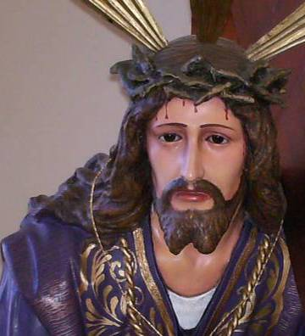
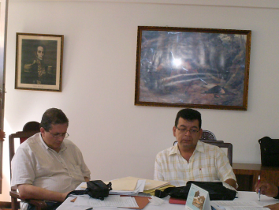
Sábado 28 de marzo de 2009
Que tu amor misericordioso dirija siempre, Señor, nuestros deseos y actividades, ya que sin tu ayuda no podemos agradarte. Por nuestro Señor Jesucristo...Amén.
Jer 11,18-20: Como cordero manso llevado al matadero
Salmo 7 En ti, Señor, me refugio.
Jn 7,40-53 ¿Acaso el Mesías vendrá de Galilea? “…unos decían: Este es verdaderamente el profeta. Otros decían: Este es el Cristo. Pero otros replicaban: ¿Acaso va a venir de Galilea el Cristo? ¿No dice la Escritura que el Cristo vendrá de la descendencia de David y de Belén, el pueblo de donde era David? Se originó, pues, una disensión entre la gente por causa de él. Algunos de ellos querían detenerle, pero nadie le echó mano. Los guardias volvieron donde los sumos sacerdotes y los fariseos. Estos les dijeron: ¿Por qué no le han traído? Respondieron los guardias: Jamás un hombre ha hablado como habla ese hombre. Los fariseos les respondieron: ¿Ustedes también se han dejado embaucar? ¿Acaso ha creído en él algún magistrado o algún fariseo? Pero esa gente que no conoce la Ley son unos malditos. Les dice Nicodemo, que era uno de ellos, el que había ido anteriormente donde Jesús: ¿Acaso nuestra Ley juzga a un hombre sin haberle antes oído y sin saber lo que hace? Aquellos le respondieron: ¿También tú eres de Galilea? Indaga y verás que de Galilea no sale ningún profeta. Y se volvieron cada uno a su casa”
¿Será cierto que Jesús sea un desconocido?
- Ayer no le reconocieron. Le querían sacar.
- Hoy lo echan a un lado para seguir pecando.
- Ayer se peleaban por saber quien era.
- Hoy se pelean para ver quien peca más
Así es…
Hace unos años un sacerdote misionero viajaba a una isla “perdida”. Allí comenzó a anunciar el evangelio. Los habitantes de aquel lugar al escuchar sus palabras se quedaron asombrados y decían al misionero: “¿cómo es posible que este hermoso mensaje llega a estas tierras sólo después de 2000 años?”
Muchas opiniones
- Es triste, pero esa es la realidad.
- Se ha dividido en tantas opiniones el mensaje de Cristo que es necesario luchar por su unidad, por anunciar su palabra a quien aún no lo ha escuchado.
Hablemos con cifras
- En el mundo habrá un 16 % de católicos
- De cristianos un 30%
- El resto del mundo tiene otra creencia o no cree en nada.
- Es decir que para dos tercios de la población mundial, Jesucristo no significa mucho. Incluso hay gente que ni ha oído hablar de Jesucristo.
No a la indiferencia
- Al igual que ayer unos creen otros no.
- Unos le amaban hasta la locura y otros le odiaban a muerte
- Pero hoy en día se nota tanta frialdad e indiferencia
- Una actitud derrotista.
- Razones humanas siempre las podemos tener para no aceptar a Cristo.
- Pero también muchas más para creer en él.
- Entonces no olvidemos que la fe es un regalo de Dios
- Y la regala a los sencillos que se la piden.
Pidamos a Dios que aumente cada día nuestra fe. Tenemos mucho que ganar.
mrivassnchez@gmail.com

Cuaresma llamada a la Conversión
Conocer es reconciliarse

